ALCALDIA MUNICIPAL DE USULUTÁN

La municipalidad mejoro las Calles de Hacienda La Carrera con los trabajos de conformado y cuneteado contribuyendo al desarrollo de la Comunidad. Con el objetivo de beneficiar a los habitantes del sector.

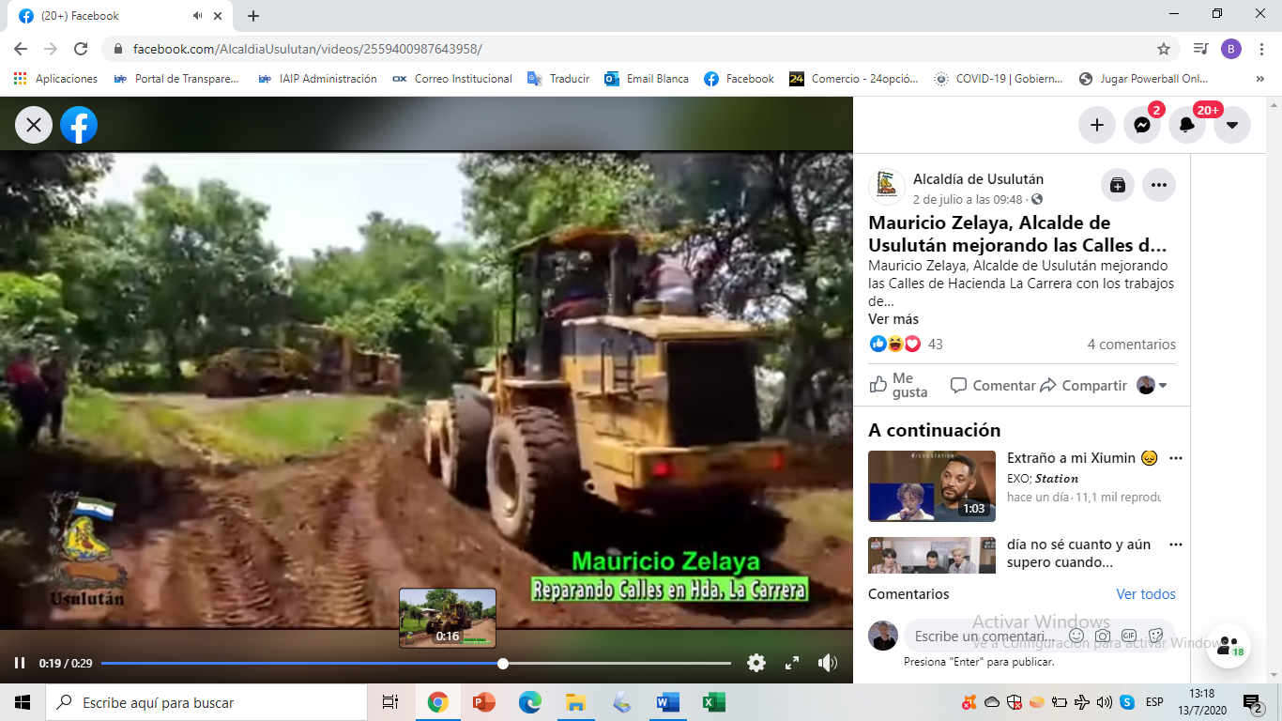
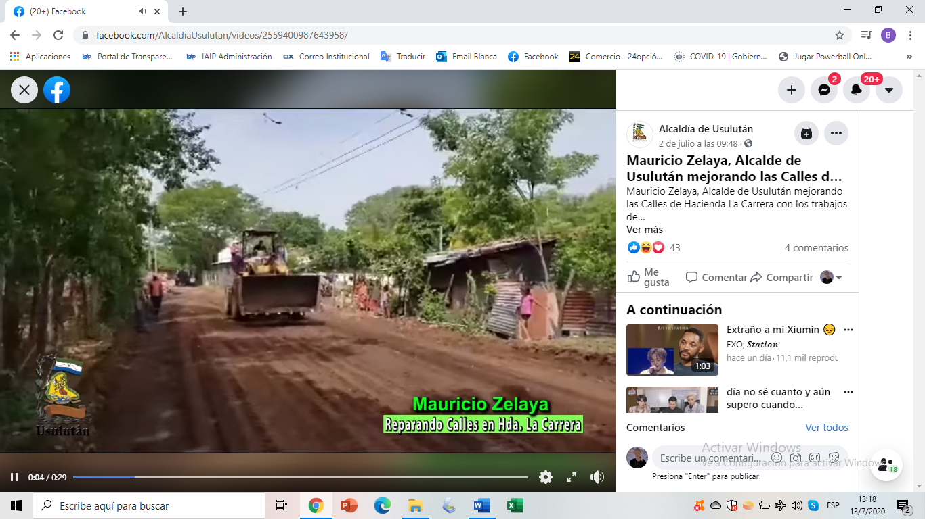
Fecha de ejecución: 02 de julio 2020

